Taotletav võistluskeskus
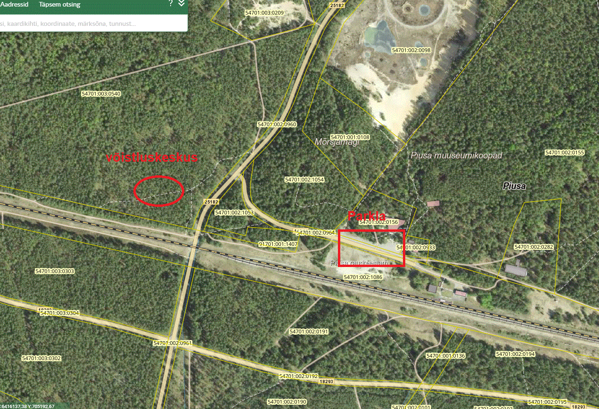

Võistluskeskuse asukoht OR172 / Piusa koobastiku LKA Koobastiku SKV
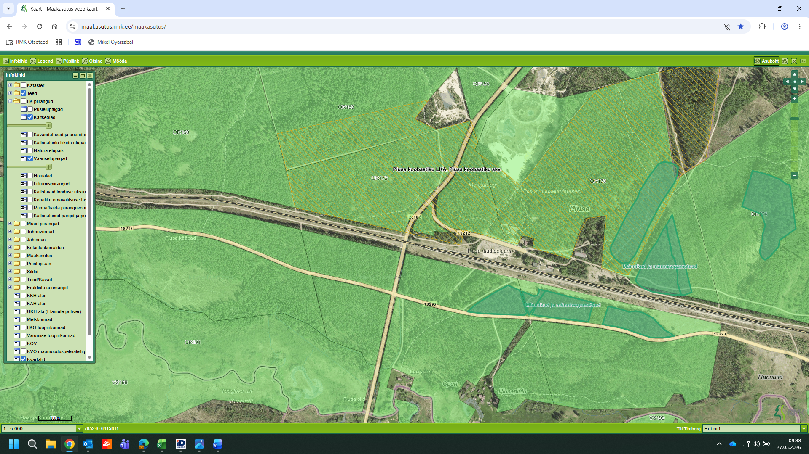
Piiritletud võistluste maa-ala
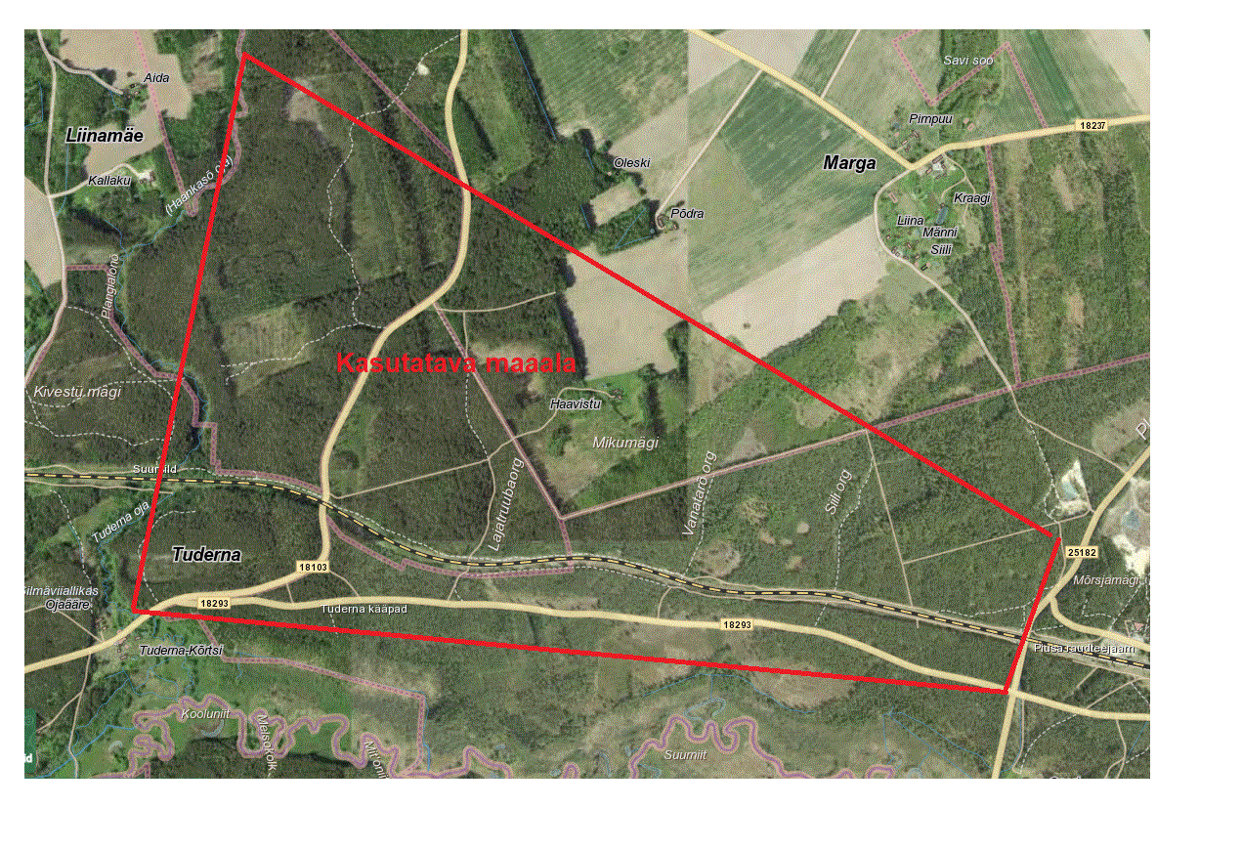
Võistlusteks kasutatav maa-ala / majandatava metsamaa kvartalid
